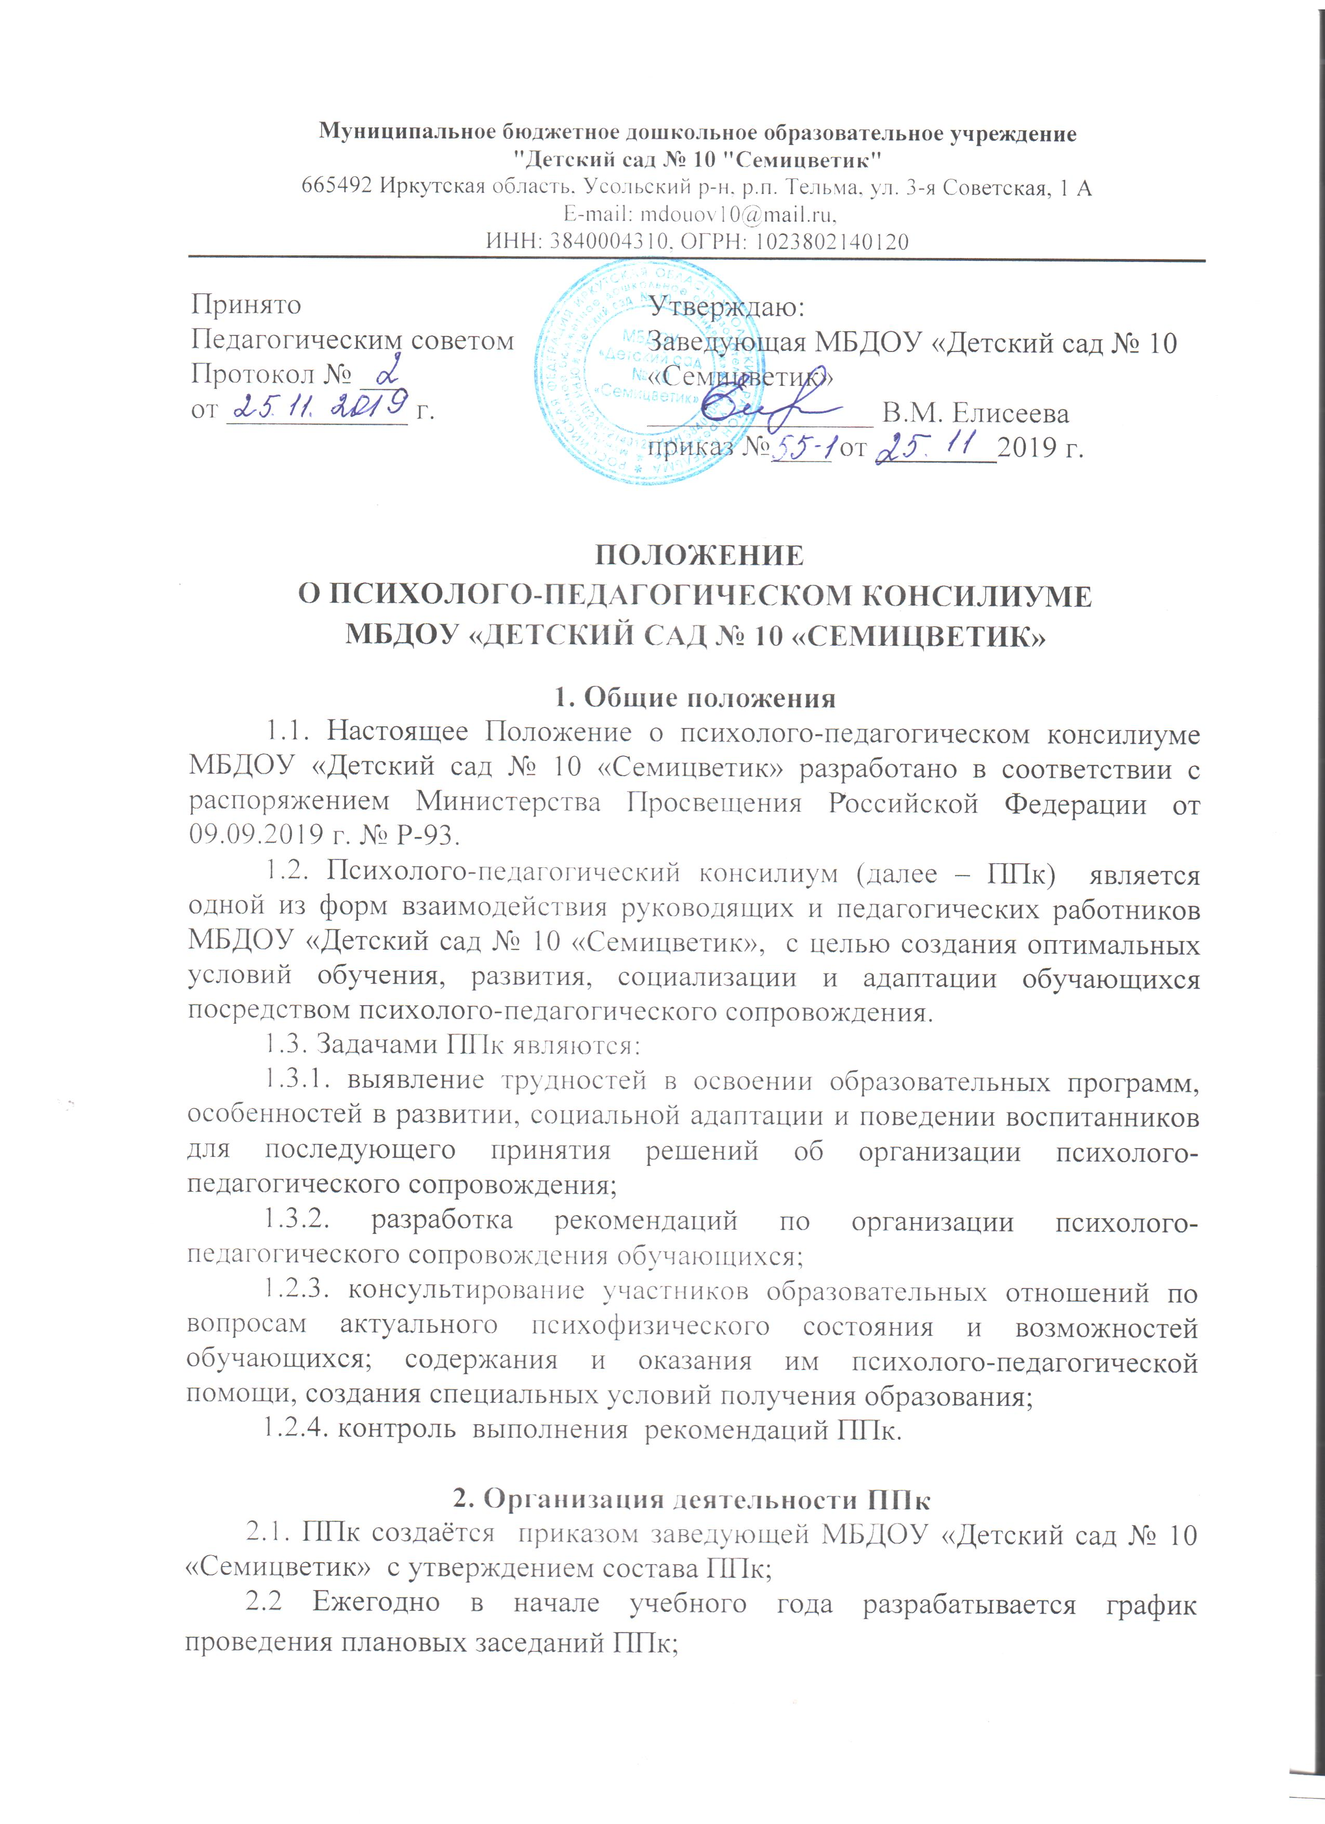
Муниципальное бюджетное дошкольное образовательное учреждение
"Детский сад № 10 "Семицветик"
665492 Иркутская область, Усольский р-н, р.п. Тельма, ул. 3-я Советская, 1 А
E-mail: mdouov10@mail.ru,
ИНН: 3840004310, ОГРН: 1023802140120

Принято  Педагогическим советом  Протокол № ___  от ____________ г. | Утверждаю:  Заведующая МБДОУ «Детский сад № 10  «Семицветик»  _______________ В.М. Елисеева  приказ №____ от ________2019 г.

ПОЛОЖЕНИЕ
О ПСИХОЛОГО-ПЕДАГОГИЧЕСКОМ КОНСИЛИУМЕ
МБДОУ «ДЕТСКИЙ САД № 10 «СЕМИЦВЕТИК»
1. Общие положения
1.1. Настоящее Положение о психолого-педагогическом консилиуме МБДОУ «Детский сад № 10 «Семицветик» разработано в соответствии с распоряжением Министерства Просвещения Российской Федерации от 09.09.2019 г. № Р-93.
1.2. Психолого-педагогический консилиум (далее – ППк) является одной из форм взаимодействия руководящих и педагогических работников МБДОУ «Детский сад № 10 «Семицветик», с целью создания оптимальных условий обучения, развития, социализации и адаптации обучающихся посредством психолого-педагогического сопровождения.
1.3. Задачами ППк являются:
1.3.1. выявление трудностей в освоении образовательных программ, особенностей в развитии, социальной адаптации и поведении воспитанников для последующего принятия решений об организации психолого-педагогического сопровождения;
1.3.2. разработка рекомендаций по организации психолого-педагогического сопровождения обучающихся;
1.2.3. консультирование участников образовательных отношений по вопросам актуального психофизического состояния и возможностей обучающихся; содержания и оказания им психолого-педагогической помощи, создания специальных условий получения образования;
1.2.4. контроль выполнения рекомендаций ППк.

2. Организация деятельности ППк
2.1. ППк создаётся приказом заведующей МБДОУ «Детский сад № 10 «Семицветик» с утверждением состава ППк;
2.2 Ежегодно в начале учебного года разрабатывается график проведения плановых заседаний ППк;

2.3. перечень обязательных документов ППк включает в себя:
–журнал учета заседаний ППк и обучающихся, прошедших ППк (приложение № 1);
–журнал регистрации коллегиальных заключений ППк (приложение № 2);
–протокол заседания ППк (приложение № 3);
–карта развития обучающегося, получающего психолого-педагогическое сопровождение;
–журнал направлений обучающегося на ПМПК (приложение №4);
–коллегиальное заключение ППк (приложение № 5).
Все записи в обязательных документах ППк ведутся четко и разборчиво. Следует избегать зачеркиваний и исправлений. Журнал учета заседаний ППк и обучающихся, прошедших ППк, журнал регистрации коллегиальных заключений ППк, журнал направлений обучающегося на ПМПК должен быть сшит и пронумерован.
2.3.1. Журнал учета заседаний ППк и обучающихся, прошедших ППк представлен на бумажном носителе, заполняется секретарем ППк. В журнале ведется порядковая нумерация записей (сквозная), каждый учебный год начинается с записи № 1. Журнал ведется 3 календарных года, хранится 5 лет с момента завершения его заполнения. По результатам уничтожения председателем ППк составляется акт.
В журнале отображается следующая информация:
– порядковый номер записи;
– дата проведения ППк;
– тематика заседания;
– вид консилиума (плановый/внеплановый).
2.3.2. Журнал регистрации коллегиальных заключений ППк представлен на бумажном носителе, заполняется секретарем ППк. В журнале ведется порядковая нумерация записей (сквозная), каждый учебный год начинается с записи № 1. Журнал ведется 3 календарных года, хранится 5 лет с момента завершения его заполнения. По результатам уничтожения председателем ППк составляется акт.
В журнале отображается следующая информация:
– порядковый номер записи;
– Ф.И.О. обучающегося, группа;
– дата рождения;
– инициатор обращения;
– повод обращения в ППк;
– коллегиальное заключение;
– результат обращения.
2.3.3. Протокол заседаний ППк может быть оформлен как в бумажном, так и в электронном виде (на официальном бланке МБДОУ «Детский сад № 10 «Семицветик»). Протокол ведется во время заседания секретарем ППк. Секретарь заседания при оформлении протокола использует заранее подготовленные к заседанию документы: повестку дня, списки приглашенных, списки членов ППк, тексты докладов, выступлений, информационные справки, проекты решений и др. Составляемый непосредственно на заседании протокол является черновиком. Он должен быть уточнен, отредактирован и оформлен не позднее 3 или 5 дней с даты заседания, подписан всеми участниками заседания ППк. Протоколы заседаний ППк хранятся 5 лет. Бумажный носитель уничтожается, по результатам уничтожения председателем ППк составляется акт.
2.3.4. Журнал направлений обучающихся на ПМПК представлен на бумажном носителе, заполняется секретарем ППк. В журнале ведется порядковая нумерация записей (сквозная), каждый учебный год начинается с записи № 1. Журнал ведется 3 календарных года, хранится 5 лет с момента завершения его заполнения. По результатам уничтожения председателем ППк составляется акт.
В журнале отображается следующая информация:
– порядковый номер записи;
– Ф.И.О. обучающегося, группа;
– дата рождения;
– цель направления;
– причина направления;
– отметка о получении направления родителями.
2.3.5. В карте развития обучающегося, получающего психолого-педагогическое сопровождение находятся результаты комплексного обследования, характеристика или педагогическое представление на обучающегося, коллегиальное заключение консилиума, копии направлений ПМПК, согласие родителей (законных представителей) на обследование и психолого-педагогическое сопровождение ребенка, данные по коррекционно-развивающей работе, проводимой специалистами психолого- педагогического сопровождения. Карта развития хранится у председателя консилиума и выдается специалистам и педагогам, работающим с обучающимися.
2.3.6. Коллегиальное заключение ППк оформляется на официальном бланке МБДОУ «Детский сад № 10 «Семицветик». В разделах коллегиального заключения отражаются необходимые данные:
– выводы об имеющихся у ребенка трудностях (без указания диагноза) в развитии, обучении, адаптации (исходя из актуального запроса) и о мерах, необходимых для решения этих трудностей, включая определенных видов, сроков оказания психолого-медико-педагогической помощи;
– рекомендации педагогам;
– рекомендации родителям. Коллегиальные заключения хранятся до выпуска воспитанника из МБДОУ «Детский сад № 10 «Семицветик»
2.4. Общее руководство деятельность ППк возлагается на заведующую МБДОУ «Детский сад № 10 «Семицветик».
2.5. Состав ППк: председатель ППк – заведующая МБДОУ «Детский сад № 10 «Семицветик», старший воспитатель, педагог-психолог, учитель-логопед, воспитатель с большим стажем работы, секретарь (определен из числа членов ППк).
2.6.Заседания ППк проводятся под руководством Председателя ППк или лица, исполняющего его обязанности.
2.7. Ход заседания фиксируется в протоколе.
2.8. Коллегиальное заключение подписывается всеми членами ППк в день заседания и содержит коллегиальный вывод с соответствующими рекомендациями, которые являются основанием для реализации психолого-педагогического сопровождения обследования обучающегося. Коллегиальное заключение ППк доводится до сведения родителей (законных представителей) в день проведения заседания. В случае несогласия родителей (законных представителей) обучающегося с коллегиальным заключением ППк они выражают свое мнение в письменной форме в соответствующем разделе заключения ППк, а образовательный процесс осуществляется по раннее определенному образовательному маршруту соответствии с ФГОС ДО.
Коллегиальное заключение доводится до сведения педагогических работников, работающих с обследованным обучающимся, и специалистов, участвующих в его психолого-педагогическом сопровождении, не позднее трех рабочих дней после проведения заседания.
2.9. При направлении обучающегося на психолого-медико-педагогическую комиссию (далее – ПМПК) оформляется представление ППк на обучающегося (приложение № 6). Представление ППк на обучающегося для предоставления на ПМПК выдается родителям (законным представителям) под личную роспись.
3. Режим деятельности ППк
3.1. Периодичность проведения заседаний ППк определяется запросом МБДОУ «Детский сад № 10 «Семицветик» на обследование и организацию комплексного сопровождения обучающихся и отражается в графике проведения заседаний.
3.2. Заседания ППк подразделяются на плановые и внеплановые.
3.3. Плановые заседания ППк проводятся в соответствии с графиком проведения, но не реже одного раза в полугодие, для оценки динамики обучения и коррекции для внесения (при необходимости) изменений и дополнений в рекомендации по организации психолого-педагогического сопровождения обучающихся.
3.4. Внеплановые заседания ППк проводятся:
– при зачислении нового обучающегося, нуждающегося в психолого-педагогическом сопровождении;
– при отрицательной (положительной) динамике обучения и развития обучающегося;
– при возникновении новых обстоятельств, влияющих на обучение и развитие обучающегося в соответствии с запросом родителей (законных представителей) обучающегося, педагогических и руководящих работников МБДОУ «Детский сад № 10 «Семицветик»; с целью решения конфликтных ситуаций и других случаях.
3.5. При заседании ППк учитываются результаты освоения содержания образовательной программы, комплексного обследования специалистами ППк, степень социализации и адаптации обучающегося. На основании полученных данных разрабатываются рекомендации для участников образовательных отношений по организации психолого-педагогического сопровождения обучающегося.
3.6. Деятельность специалистов ППк осуществляется бесплатно.
3.7. Специалисты, включенные в состав ППк, выполняют работу в рамках основного времени, составляя индивидуальный план работы в соответствии с планом заседаний ППк, а также запросами участников образовательных отношений на обследование и организацию комплексного сопровождения обучающихся.
Специалистам ППк за увеличение обьёма работ устанавливается доплата, размер которой определяется Учреждением самостоятельно
4. Проведение обследования
4.1. Процедура и продолжительность обследование ППк определяются исходя из задач обследования, а также возрастных, психофизических и иных индивидуальных особенностей обследуемого обучающегося.
4.2. Обследование обучающегося специалистами ППк осуществляется по инициативе родителей (законных представителей) или сотрудников МБДОУ «Детский сад № 10 «Семицветик» с письменного согласия родителей (законных представителей) (приложение № 7).
4.3. Секретарь ППк по согласованию с председателем ППк заблаговременно информирует членов ППк о предстоящем заседания ППк, организует подготовку и проведение заседания ППк.
4.4. На период подготовки к ППк и последующей реализацией рекомендаций обучающемуся назначается ведущий специалист: воспитатель или другой специалист. Ведущий специалист представляет обучающегося на ППк и выходит с инициативой повторных обсуждений на ППк (при необходимости).
4.5. По данным обследования каждым специалистом составляется заключение и разрабатываются рекомендации. На заседании ППк обсуждаются результаты обследования ребенка каждым специалистом, составляется коллегиальное заключение ППк.
4.6. Родители (законные представители) имеют право принимать участие в обсуждении результатов освоения содержания образовательной программы, комплексного обследования специалистами ППк, степени социализации и адаптации обучающегося.
5. Содержание рекомендации ППк по организации психолого-педагогического сопровождения обучающихся
5.1. Рекомендации ППк по организации психолого-педагогического сопровождения обучающегося с ограниченными возможностями здоровья конкретизируют, дополняют рекомендации ПМПК и могут включать в том числе:
– разработку адаптированной основной общеобразовательной программы;
– разработку индивидуального учебного плана обучающегося;
– предоставление услуг тьютора, ассистента (помощника), оказывающего обучающемуся необходимую техническую помощь, услуг по сурдопереводу, тифлопереводу, тифлосурдопереводу (индивидуально или на группу обучающихся), в том числе на период адаптации обучающегося в МБДОУ «Детский сад № 10 «Семицветик» / полугодие, учебный год / на постоянной основе.
– другие условия психолого-педагогического сопровождения в рамках компетенции МБДОУ «Детский сад № 10 «Семицветик».
5.2. Рекомендации ППк по организации психолого-педагогического сопровождения обучающегося на основании медицинского заключения могут включать условия обучения, воспитания и развития, требующие организации обучения по индивидуальному учебному плану, учебному расписанию, медицинского сопровождения, в том числе:
– дополнительный выходной день;
– организация дополнительной двигательной нагрузки в течение дня / снижение двигательной нагрузки;
– предоставление дополнительных перерывов для приема пищи, лекарств;
– предоставление услуг ассистента (помощника), оказывающего обучающимся необходимую техническую помощь;
– другие условия психолого-педагогического сопровождения в рамках компетенции МБДОУ «Детский сад № 10 «Семицветик».
5.3. Рекомендации ППк по организации психолого-педагогического сопровождения обучающегося, испытывающего трудности в освоении основных общеобразовательных программ, развитии и социальной адаптации могут включать в том числе:
– проведение групповых и (или) индивидуальных коррекционно-развивающих и компенсирующих занятий с обучающимся;
– разработку индивидуального учебного плана обучающегося;
– профилактику асоциального (девиантного) поведения обучающегося;
– другие условия психолого-педагогического сопровождения в рамках компетенции МБДОУ «Детский сад № 10 «Семицветик».
5.4. Рекомендации по организации психолого-педагогического сопровождения обучающихся реализуются на основании письменного согласия родителей (законных представителей)

